МИНИСТЕРСТВО ЦИФРОВОГО РАЗВИТИЯ, СВЯЗИ И МАССОВЫХ КОММУНИКАЦИЙ РОССИЙСКОЙ ФЕДЕРАЦИИ

Ордена Трудового Красного Знамени федеральное государственное бюджетное образовательное учреждение высшего образования

**«Московский технический университет связи и информатики»**

Кафедра «Информатика»

Лабораторная работа №12

**«Создание приложений Windows Forms**

**для обработки строк»**

**по дисциплине**

**«Алгоритмизация и программирование»**

Выполнил: студент гр. БЭИ2202

Тогузов А. А.

Проверил: доц. Воробейчиков Л. А.

Москва, 2023 г.

1) Индивидуальное задание на разработку проекта

Строка состоит из слов длиной менее 10 символов, разделенных запятыми. Преобразуйте строку, заменив запятые группами пробелов так, чтобы каждое слово начиналось с позиции 10*(k - 1) + 1, где k – номер слова.

2) Графический дизайн, Рисунок 1

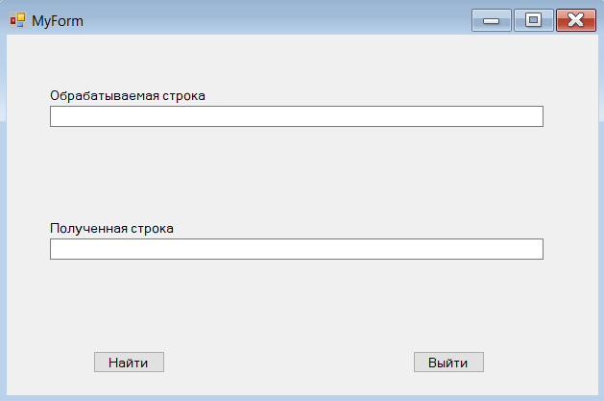

Рисунок 1 – Дизайн

3) Схема алгоритма, Рисунок 2 – 4

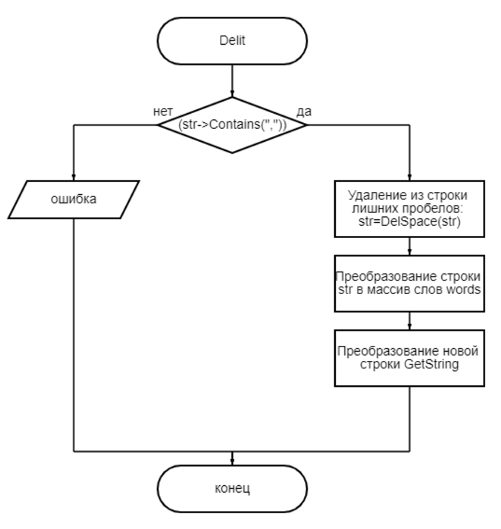

Рисунок 2 – Delit

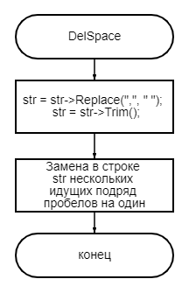

Рисунок 3 – DelSpace

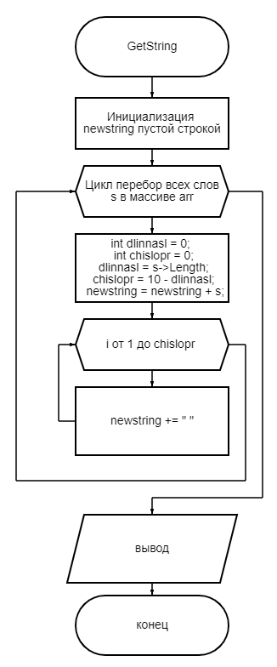

Рисунок 4 – GetString

4) Программный код, Рисунок 5 – 7

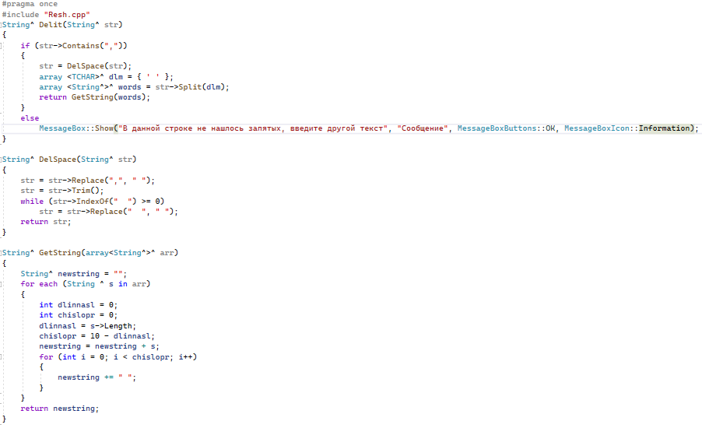

Рисунок 5 – Resh.h

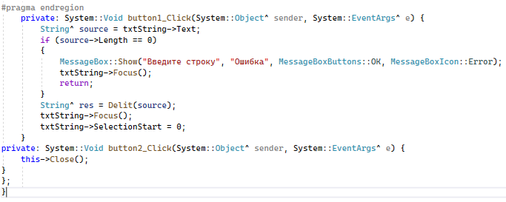

Рисунок 6 – MyForm.h

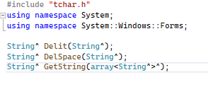

Рисунок 7 – Resh.cpp

5) Полученный результат Рисунок 8 – 10

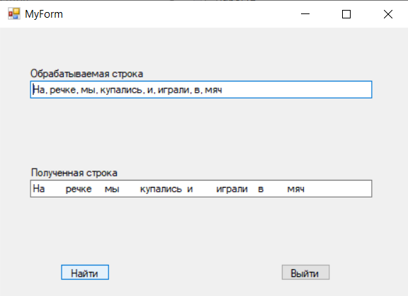

Рисунок 8 – Полученный результат

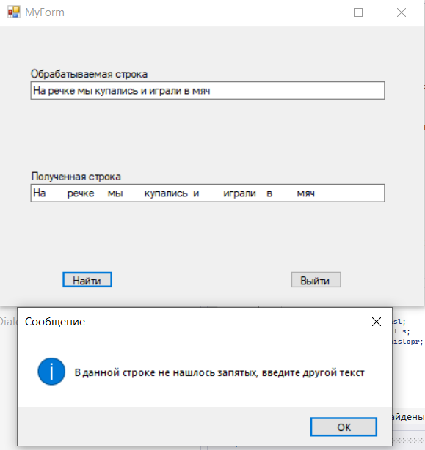

Рисунок 9 – Отсутствуют запятые 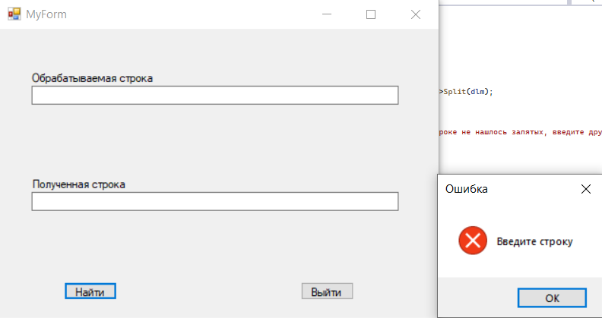

Рисунок 10 – Не введена строка

6) Доказательство правильности результата

В первом случае была строка с запятыми и со словами не превышающие 10 символов. Во втором случае отсутствовали запятые, входе чего вышло сообщение. В третьем случае строка не была введена, следовательно, вышло окно с ошибкой.